实验报告
学生姓名： 邱日 学 号：19215116专业班级： 计科151

一．实验目的
（1）复习数组、单链表等数据结构的基础知识；
（2）设计矩阵的数组和单链表数据结构，并编程实现；
（3）掌握利用数组、单链表实现n×n矩阵的存储、转置、旋转反射、数乘等操作的方法。

二．实验环境
PC微机
DOS操作系统或 Windows 操作系统
Visual c++程序集成环境
- 实验内容
【习题1】 实验题目1：矩阵旋转反射和转置
（1）程序功能简介
根据矩阵处理的数据知识，编程实现矩阵旋转反射和转置程序。
（2）程序设计要求
① 实现n×n矩阵的旋转反射和转置，其中n为用户输入的任意整数；
② 先采用数组来表示矩阵，再采用单链表来表示矩阵，分别实现两种数据结构下的矩阵旋转反射和转置程序，并比较两种数据结构的程序实现难易程度；
③ 生成相应可执行程序，并提交实验报告和可执行程序。
（3）程序设计说明
① 矩阵旋转反射和转置的数据原理相对简单，主要是解决矩阵的表示，可以采用数组和单链表两种方式；
② 先采用数组来表示矩阵，实现相应旋转反射和转置程序；
③ 再采用单链表来表示矩阵，相应矩阵的旋转反射和转置操作变得简单，只要按一定的算法改变链表中节点的次序即可。
撰写实验报告
【习题1】实验题目2：矩阵的数乘

（1）程序功能简介
根据矩阵处理的数据知识，编程实现矩阵的数乘程序。
（2）程序设计要求
① 实现n×n矩阵的数乘，其中n为用户输入的任意整数；
② 先采用数组来表示矩阵，再采用单链表来表示矩阵，分别实现两种数据结构下的矩阵数乘，并比较两种数据结构的程序实现难易程度；
③生成相应可执行程序，并提交实验报告和可执行程序。
（3）程序设计说明
① 矩阵数乘的数据原理相对简单，主要是解决矩阵的表示，可以采用数组和单链表两种方式；
② 先采用数组来表示矩阵，实现相应矩阵数乘程序；
③ 再采用单链表来表示矩阵，相应矩阵的数乘操作变得简单。
（4）撰写实验报告
参考实验报告模板。

【设计思想】用动态二位数组时算法很简单，稍微难一点的地方在于创建动态二维数组的格式。在用单链表表示矩阵时，开始做的时候算法有点问题，虽然把问题解决了但时空复杂度较大，我很不满意，于是改了算法重写，新算法是用一个向量把矩阵的第一列的所有结点保存起来，然后将它们的值保存，把这一向量里的每个元素都赋为它们的next，再把它们的data值保存，如此类推，最后，只需要把单链表里的每个元素重新赋值就能完成反射。写完了反射和转置，只要组合一下就能得到旋转。
【数据输入】NULL
【数据输出】各种矩阵运算的结果

实验内容和步骤
【源程序实现】
（本次实验较简单，两个功能我就放进同一个cpp文件里了）

程序les2matrics.cpp
#include <iostream>
#include <windows.h>
#include <cstdlib>
#include <vector>
#include <stack>
using namespace std;
typedef int ElemType;
typedef struct LNode
{
ElemType data;
int m,n;
struct LNode *next;
struct LNode *Qnext;
}LNode,*LinkList;
typedef int* intMatrixptr;
class ListMatrics{
public:
ListMatrics(int M,int N);
displayMatrics();
~ListMatrics();
reflextionMatrics();
rotationMatrics();
transportMatrics();
mulMatrics(int x);
TestMatrics();
private:
LinkList L;
int m;
int n;

};
ListMatrics::ListMatrics(int M,int N)
{
L=(LinkList)new LNode;
L->next=NULL;
LinkList p,r;
int i;
m=M;
n=N;
r=L;
for(i=0;i<m*n;i++){
p=(LinkList)new LNode;
p->data=i;
r->next=p;
r=p;
p->next=NULL;
}

}
ListMatrics::~ListMatrics()
{
LinkList p,r;
p=L;
while(p->next!=NULL){
LinkList Deltmp=p;
p=p->next;
delete Deltmp;
}
}
ListMatrics::displayMatrics()
{
LinkList p;
p=L->next;
int i;
for( i=0;i<m*n;i++){
cout<<p->data<<"\t";
p=p->next;
if((i+1)%n==0)
cout<<endl;
}
cout<<endl;

}
ListMatrics::rotationMatrics()
{
transportMatrics();
reflextionMatrics();
}
ListMatrics::reflextionMatrics()
{
vector<LinkList> tempVec;
LinkList p;
p=L->next;
tempVec.push_back(p);
int i,j;
for( i=0;i<m*n;i++){
p=p->next;
if((i+1)%n==0&&p!=NULL)
tempVec.push_back(p);
}
LinkList temphead;
stack<int> tempS;
for(i=0;i<tempVec.size();i++)
{
temphead=tempVec[i];
for(j=0;j<n;j++){
tempS.push(temphead->data);
temphead=temphead->next;
}
temphead=tempVec[i];
for(j=0;j<n;j++){
temphead->data=tempS.top();
temphead=temphead->next;
tempS.pop();
}
}

}
ListMatrics::transportMatrics()
{
vector<LinkList> tempVec;
LinkList p;
p=L->next;
tempVec.push_back(p);
int i,j;
for( i=0;i<m*n;i++){
p=p->next;
if((i+1)%n==0&&p!=NULL)
tempVec.push_back(p);
}
LinkList temphead;
for(i=0;i<tempVec.size();i++){
temphead=tempVec[i];
}
int *dataint;
dataint =new int [m*n];
int count=0;
for(j=0;j<n;j++){
for(i=0;i<tempVec.size();i++){
dataint[count]=tempVec[i]->data;
count++;
tempVec[i]=tempVec[i]->next;
}
}
int tempmn;
tempmn=m;
m=n;
n=tempmn;
LinkList tran;
tran=L->next;
for( i=0;i<m*n;i++){
tran->data=dataint[i];
tran=tran->next;
}
}
ListMatrics::mulMatrics(int x)
{
LinkList p;
p=L->next;
int i;
for( i=0;i<m*n;i++){
p->data*=x;
p=p->next;
}
}
ListMatrics::TestMatrics()
{
cout<<"orginal Matrics:"<<endl;
displayMatrics();
cout<<"reflextionMatrics:"<<endl;
reflextionMatrics();
displayMatrics();
cout<<"transportmatrics:"<<endl;
transportMatrics();
displayMatrics();
cout<<"rotationmatrics:"<<endl;
rotationMatrics();
displayMatrics();
cout<<"mulMatrics:e.g x=3"<<endl;
mulMatrics(3);
displayMatrics();
}
class DynamicMatrix
{
public:
DynamicMatrix(int M,int N);
~DynamicMatrix();
displayMatrix();
MulMatrix(int x);
reflextionMatrix();
rotationMatrix();
transportMatrx();
TestMatrix();
private:
int m,n;
intMatrixptr *matrix;
};
DynamicMatrix::DynamicMatrix(int M,int N){
m=M;
n=N;
int i=0;
int j=0;
int count=0;
matrix=new intMatrixptr[m];
for(i=0;i<m;i++)
matrix[i]=new int[n];

for(i=0;i<m;i++){
for(j=0;j<n;j++){
count++;
matrix[i][j]=count;
}
}
}
DynamicMatrix::displayMatrix(){
int i,j;
for(i=0;i<m;i++){
for(j=0;j<n;j++)
cout<<matrix[i][j]<<"\t";
cout<<endl;
}
cout<<endl;
}
DynamicMatrix::~DynamicMatrix()
{
int i=0;
for(i=0;i<m;i++)
delete[] matrix[i];
delete []matrix;
}
DynamicMatrix::reflextionMatrix(){
int i,j;
int temp;
for(i=0;i<m;i++){
for(j=0;j<n/2;j++){
temp=matrix[i][j];
matrix[i][j]=matrix[i][n-1-j];
matrix[i][n-1-j]=temp;
}
}

}
DynamicMatrix::rotationMatrix(){
int i,j;
intMatrixptr *rotationmatrix=new intMatrixptr[n];
for(i=0;i<n;i++)
rotationmatrix[i]=new int[m];
for(i=0;i<n;i++){
for(j=0;j<m;j++)
rotationmatrix[i][j]=matrix[m-1-j][i];
}
intMatrixptr *tempMat;
tempMat=matrix;
for (i = 0; i < m; i++)
delete[] matrix[i];
delete[] tempMat;
matrix=rotationmatrix;
int temp;
temp=m;
m=n;
n=temp;
}
DynamicMatrix::transportMatrx(){
int i,j;
intMatrixptr *transportmatrix=new intMatrixptr[n];
for(i=0;i<n;i++)
transportmatrix[i]=new int[m];
for(i=0;i<n;i++){
for(j=0;j<m;j++)
transportmatrix[i][j]=matrix[j][i];
}
intMatrixptr *tempMat;
tempMat=matrix;
for (i = 0; i < m; i++)
delete[] matrix[i];
delete[] tempMat;
matrix=transportmatrix;
int temp;
temp=m;
m=n;
n=temp;
}
DynamicMatrix::MulMatrix(int x){
int i,j;
for(i=0;i<m;i++){
for(j=0;j<n;j++)
matrix[i][j]*=x;
}
}
DynamicMatrix::TestMatrix(){
cout<<"orginal Matrix:"<<endl;
displayMatrix();
cout<<"transportmatrix:"<<endl;
transportMatrx();
displayMatrix();
cout<<"rotationMatrix:"<<endl;
rotationMatrix();
displayMatrix();
cout<<"reflextionMatrix:"<<endl;
reflextionMatrix();
displayMatrix();
cout<<"MulMatrix:e.g x=3"<<endl;
MulMatrix(3);
displayMatrix();
}
int main()
{

ListMatrics matrics(4,6);
matrics.TestMatrics();
cout<<"----------------------------------"<<endl;
DynamicMatrix Mat(4,6);
Mat.TestMatrix();
system("pause");
return 0;
}
【设计思路】
实验数据及处理结果
【结果及截图】
单链表实现的结果：

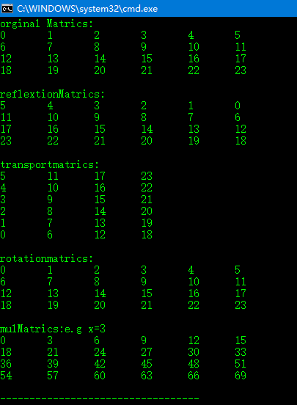

动态二维数组的结果：

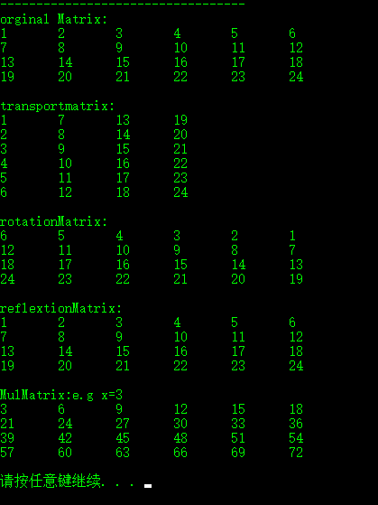

【实验总结及体会】

通过本次实验，我增强了动手能力，对动态数组，尤其是动态二维数组的创建有了更深的了解。本来写的是C风格的代码，结果大体正确，只是有小bug，但是程序给人的感觉很乱，于是索性重写了一遍，用到了类。重写之后虽然功能基本一样的，但明显看起来清晰了许多。知道了C++比C有更高层的抽象，从而可以降低代码之间的耦合性，方便重用。总之，要勤写代码，写完代码多测试，多调试。

